Міністерство освіти і науки України

Національний університет «Львівська політехніка»

Кафедра систем штучного інтелекту



**Звіт**

про виконання

**Лабораторних та практичних робіт № (замінити і вказати номери лабораторних з ВНС)**

***з дисципліни:*** «Мови та парадигми програмування»

***з розділу***: « Вступ до Розробки: Налаштування та Використання Середовища»

***Виконав:***

студент групи ШІ-12

Онаць Максим Володимирович

# **Тема роботи:**

Налаштування та розбір деталей по програмах: Trello,Visual Studio Code,GitHub,

Git,Algotester

# **Мета роботи:**

Встановити, сконфігурувати та налаштувати Visual Studio Code, що також включає встановлення кампіляторів та необхідних розширень, ознайомитись з консольними командами Linuxі, зареєструватись та ознайомитись з GitHub, а також пул реквестами, зареєструватись та ознайомитись з Trello, зареєструватись та ознайомитись з Algotester, ознайомитись з FlowCharts та Draw.io, ознайомитись з Word та створенням звітів на практичні та лабораторні, запустити програмний код C++

# **Теоретичні відомості:**

1. Теоретичні відомості з переліком важливих тем:

* Тема №1: Управління вимогами та проектна діяльність з Draw.io і Google Docs.
* Тема №2: Trello.
* Тема №3: Visual Studio Code.
* Тема №4: GitHub.
* Тема №5: Git .
* Тема №6: Algotester.

1. Індивідуальний план опрацювання теорії:

* **Тема №1: Управління вимогами та проектна діяльність з Draw.io і Google Docs.** 
  + Джерела Інформації
    - Відео.
* https://youtu.be/Aym338XUQVU?si=AA17MSnxH5TUoZ6V
* <https://youtu.be/sZ6W4y-SXqw?si=gi2fbCdj-SKwXoAX>
  + Що опрацьовано:
    - Скачано і налаштовано *Draw.io* і *Google Docs.*

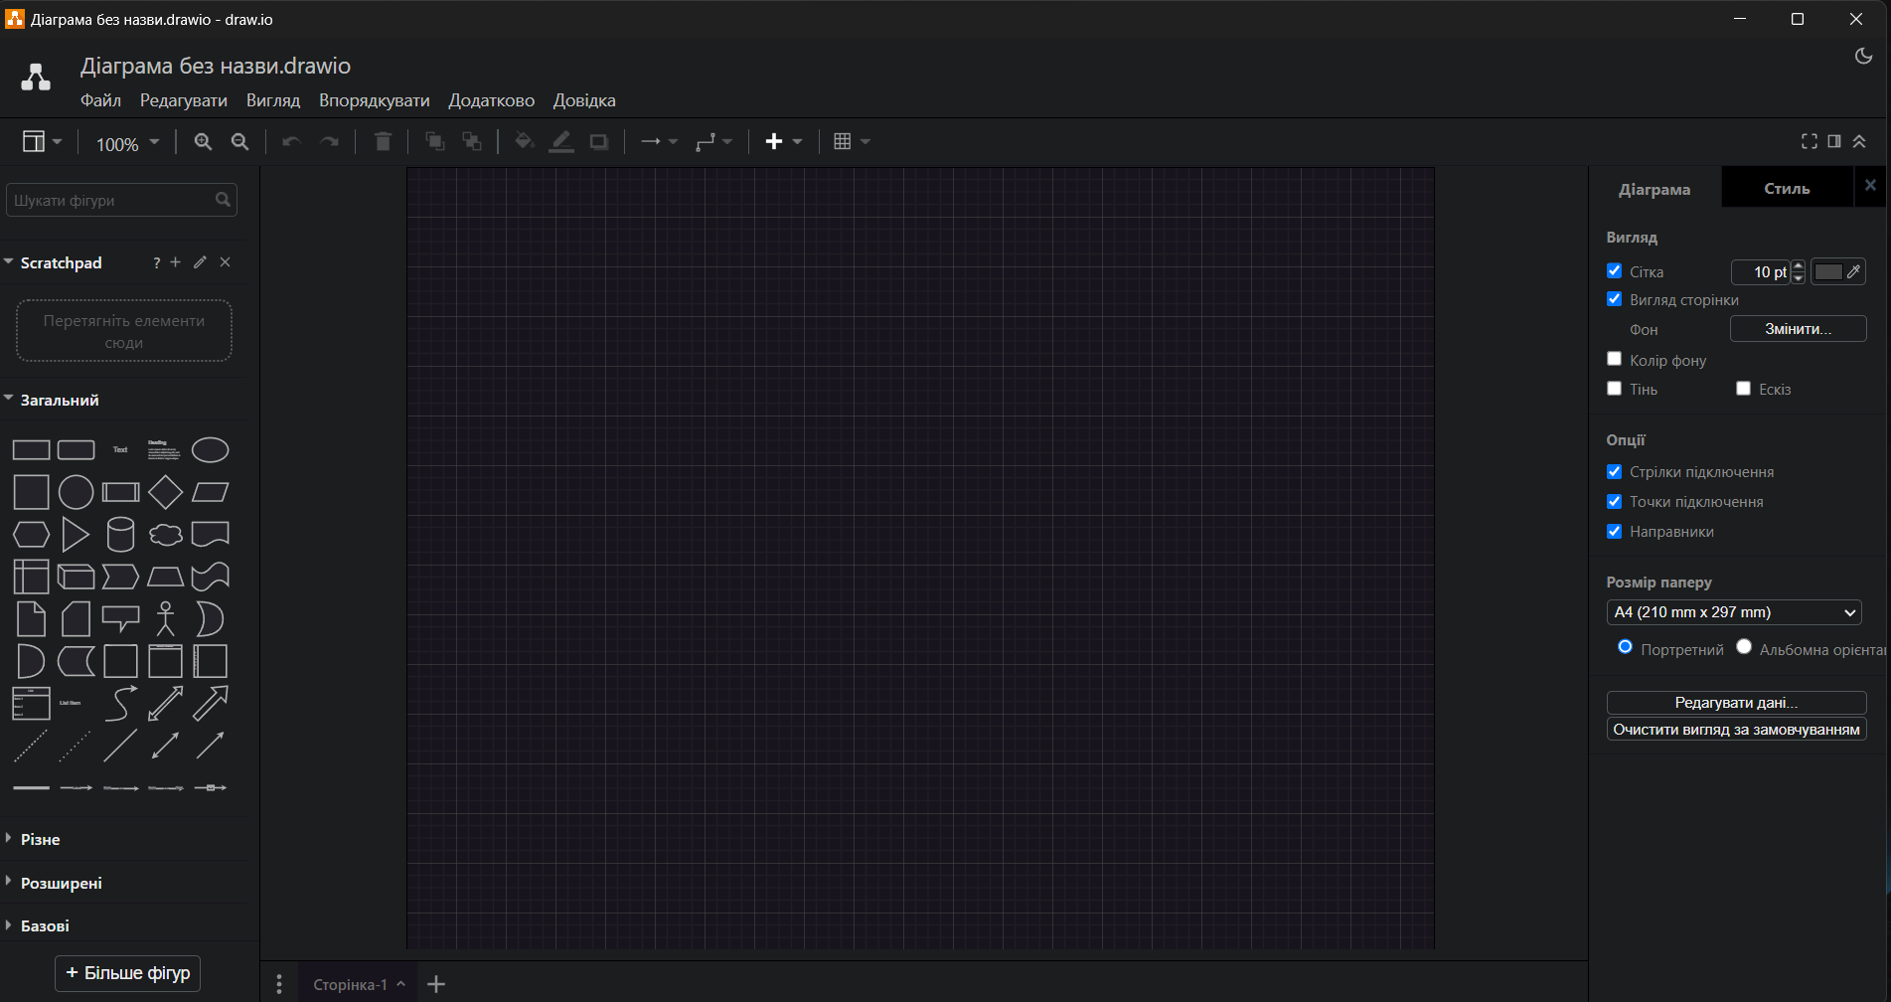 *Рисунок 1. Зображення скачаного Draw.io*

* + Статус: Ознайомлений
  + Початок опрацювання теми: 30.09.2023
  + Звершення опрацювання теми: 30.09.2023
* **Тема №2: Trello.**
  + Джерела Інформації:
    - Допомога викладача.
  + Що опрацьовано:
    - Скачано і налаштовано *Trello***.**
    - Додано всі *Tasks*
    - Опрацьований теоретичний матеріал

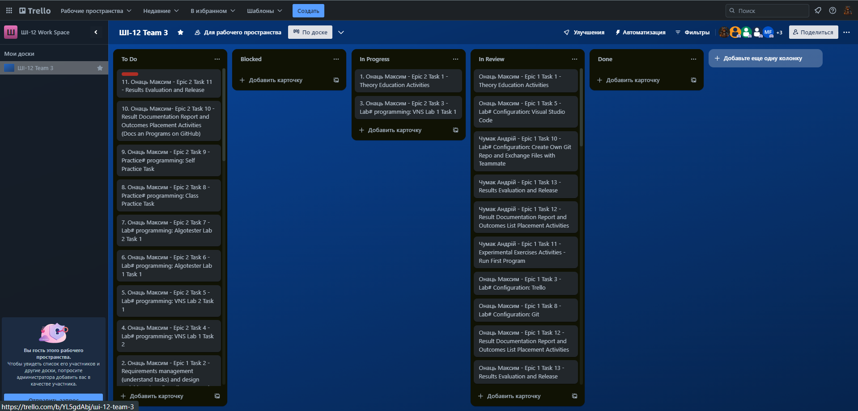 *Рисунок 2. Зображення налаштованого Trello*

* + Статус: Ознайомлений
  + Початок опрацювання теми: 30.09.2023
  + Звершення опрацювання теми: 01.10.2023
* **Тема №3: Visual Studio Code.**
  + Джерела Інформації:.
    - Відео.
* https://youtu.be/dMPVMAf8ta4?si=LHAMqpaqYE58ugzB
* <https://youtu.be/QqNMtWT3Lxw?si=nUqgJj3XanjTploY>
  + - Стаття.
* <https://code.visualstudio.com/docs/cpp/config-mingw>
  + Що опрацьовано:
    - Завантажено *Visual Studio Code*
    - Налаштовано компілятор
    - Завантажено деякі розширення для *Visual Studio Code*
    - Перевірено чи компілює код

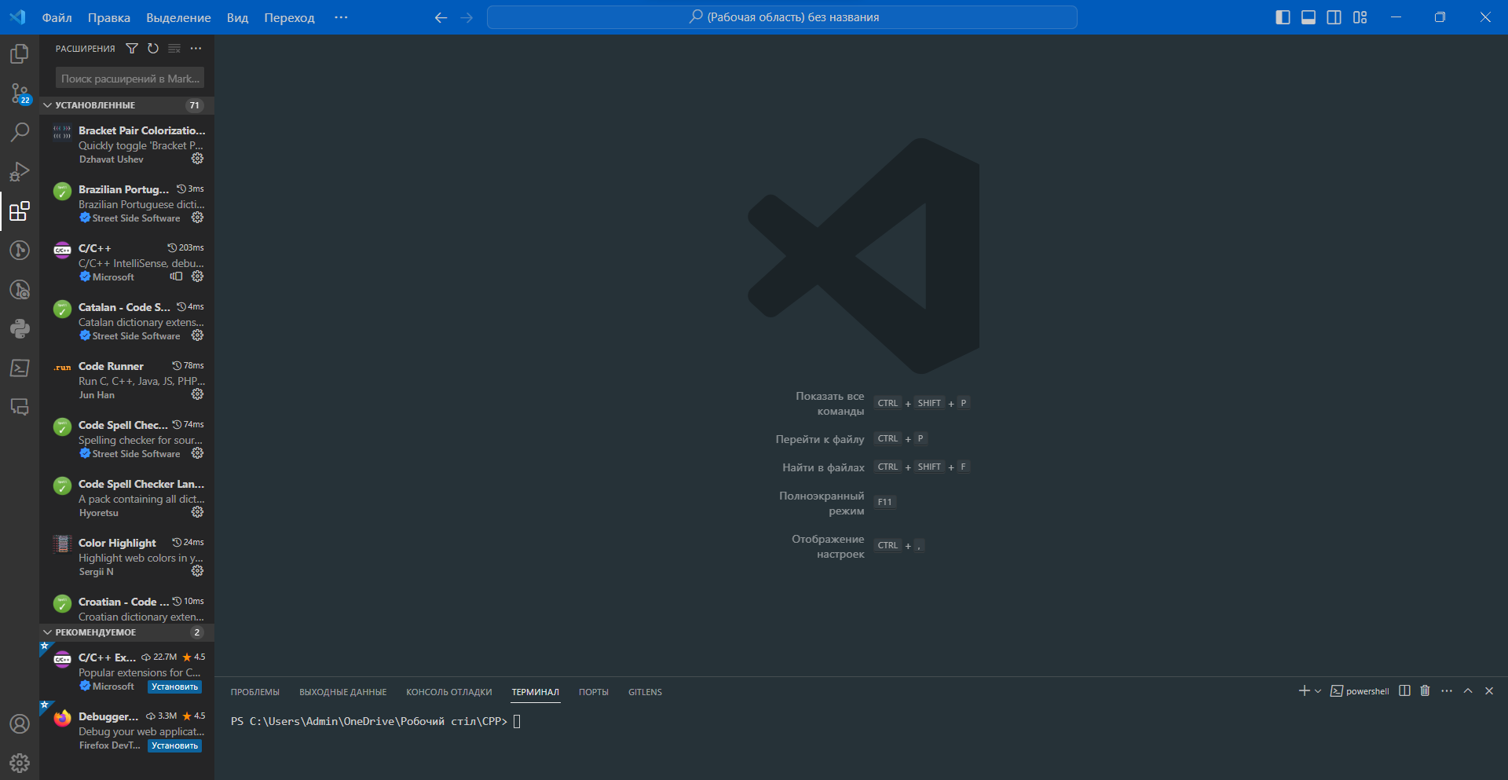 *Рисунок 3. Зображення налаштованого Visual Studio Code*

* + Статус: Ознайомлений
  + Початок опрацювання теми: 20.09.2023
  + Звершення опрацювання теми:22.09.2023
* **Тема №4: GitHub.**
  + Джерела Інформації:
    - Відео.
* <https://youtu.be/EeARyFrZsnU?si=Q_ekeid5QeO1UKm1>
  + Що опрацьовано:
    - Завантаженоі заєстровано *GitHub.*
    - Було стоворено репозиторій з командою

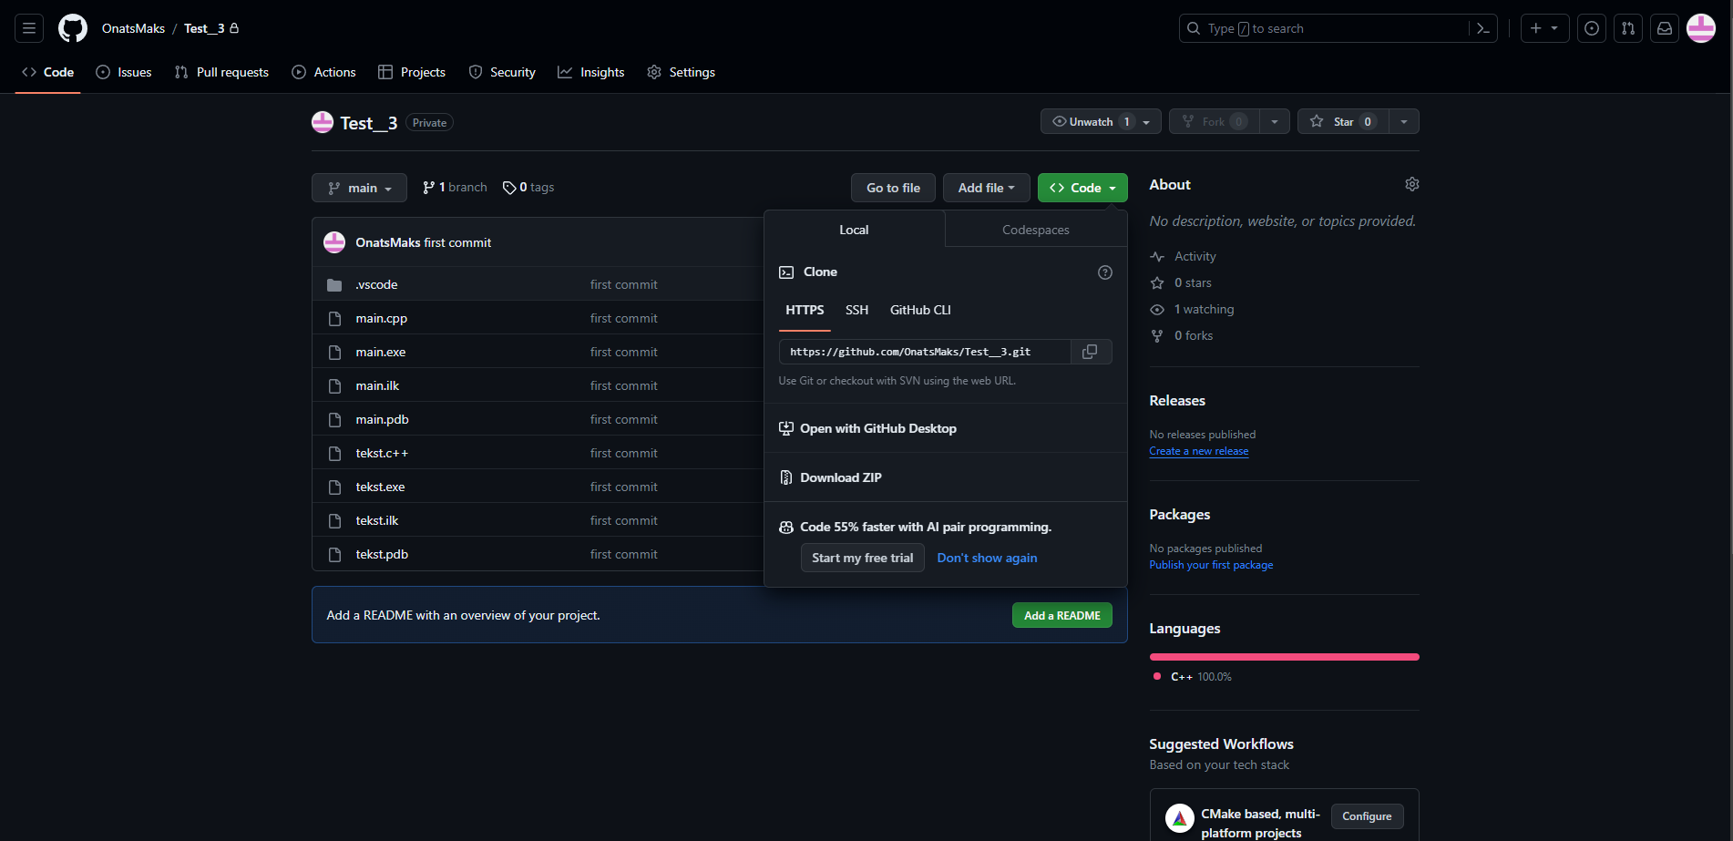*Рисунок 3. Зображення створеного командного репозиторію*

* + Статус: Ознайомлений
  + Початок опрацювання теми: 11.10.2023
  + Звершення опрацювання теми:11.10.2023
* **Тема №5: Git.**
  + Джерела Інформації:
    - Відео.
* <https://youtu.be/EeARyFrZsnU?si=Q_ekeid5QeO1UKm1>
  + - Стаття.
* [https://git-scm.com/book/ru/v2/%D0%9F%D1%80%D0%B8%D0%BB%D0%BE%D0%B6%D0%B5%D0%BD%D0%B8%D0%B5-C%3A-%D0%9A%D0%BE%D0%BC%D0%B0%D0%BD%D0%B4%D1%8B-Git-%D0%9E%D1%81%D0%BD%D0%BE%D0%B2%D0%BD%D1%8B%D0%B5-%D0%BA%D0%BE%D0%BC%D0%B0%D0%BD%D0%B4%D1%8B](https://git-scm.com/book/ru/v2/Приложение-C%3A-Команды-Git-Основные-команды)
  + Що опрацьовано:
    - Завантажено і налаштовано  *Git.*
    - Ознайомлений з *Git.*
    - Вивчено базові команди  *Git* і *Linux*

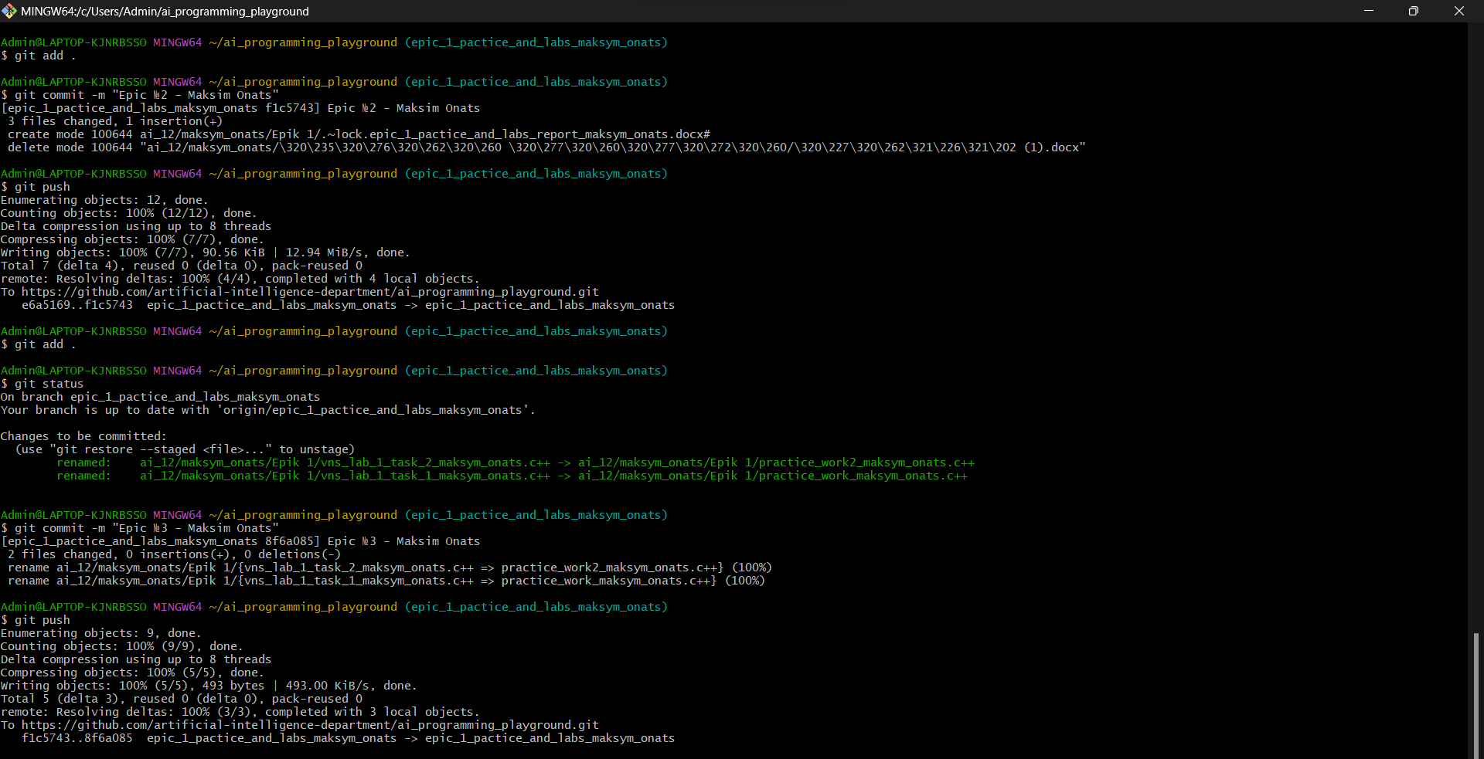*Рисунок 4. Зображення з програми Git*

* + Статус: Ознайомлений
  + Початок опрацювання теми: 09.10.2023
  + Звершення опрацювання теми: 16.10.2023
* **Тема №6: Algotester**.
  + Джерела Інформації:
    - Відео.
* <https://youtu.be/25wE3dBKx8s?si=_PIDBcCNxt94wxBh>
  + Що опрацьовано:
    - Зареєстровано в  *Algotester*

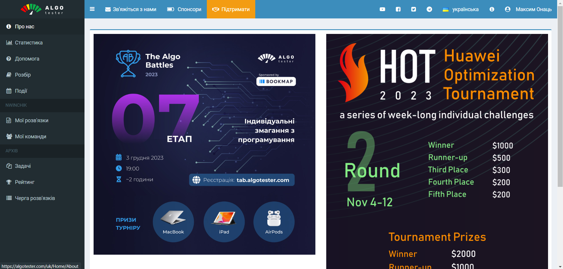*Рисунок 5. Зображення зареєстрованого Algotester*

* + Статус: Ознайомлений
  + Початок опрацювання теми: 09.10.2023
  + Звершення опрацювання теми: 16.10.2023

# **Виконання роботи:**

## **1. Опрацювання завдання та вимог до програм та середовища:**

Завдання №1 **Calculate compound interest. Practice Epic 1.**

* Програма, яка пропонує користувачеві ввести принцип, ставку та час і обчислити складні відсотки

## **2. Дизайн та планована оцінка часу виконання завдань:**

Програма №1 **Calculate compound interest. Practice Epic 1.**

* Блок-схема

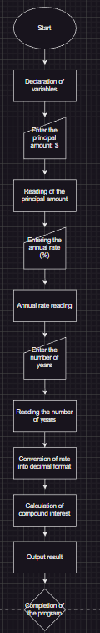

*Рисунок 6. Блок-схема до програми №1*

* Планований час на реалізацію: 1.5 годин

## **3. Конфігурація середовища до виконання завдань:**

**Додаткова конфігурація середовища не потрібна**

## **4. Код програм з посиланням на зовнішні ресурси:**

Завдання №1 **Calculate compound interest. Practice Epic 1**

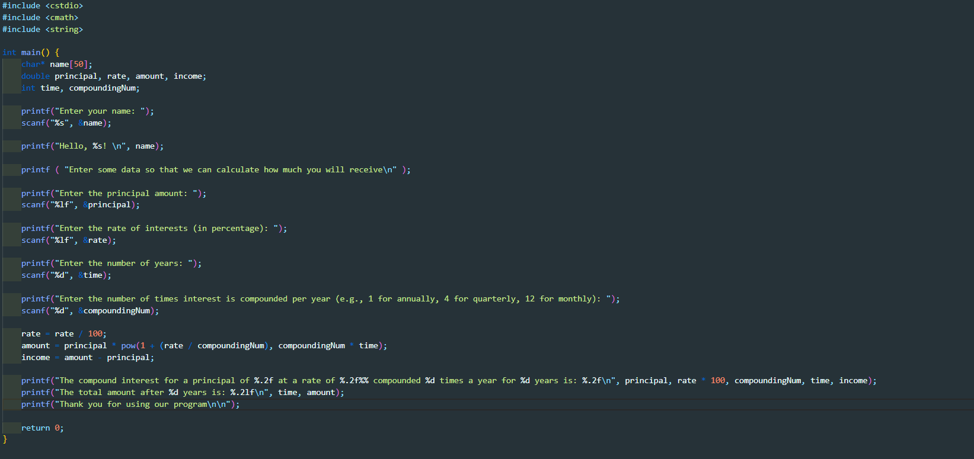Рисунок 7. Зображення коду *до програми №1*

Час затрачений на виконання завдання: 1.5 годин

## **5. Результати виконання завдань, тестування та фактично затрачений час:**

Завдання №1 **Calculate compound interest. Practice Epic 1**

Деталі по виконанню і тестуванню програми

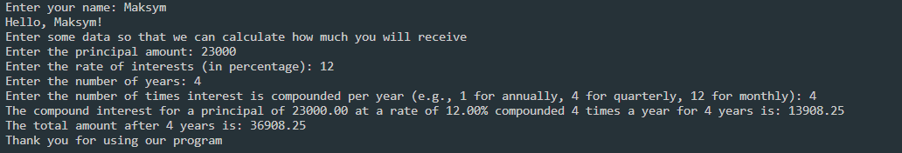*Рисунок8.Зображення результату роботи програми №1*

Час затрачений на виконання завдання:2 хв

# **Висновки:**

Встановив, сконфігурував та налаштував Visual Studio Code, що також включає встановлення кампіляторів та необхідних розширень, ознайомився з консольними командами Linuxі, зареєструвався та ознайомився з GitHub, а також пул реквестами, зареєструвався та ознайомився з Trello, зареєструвався та ознайомився з Algotester, ознайомився з FlowCharts та Draw.io, ознайомився з Word та створенням звітів на практичні та лабораторні, запустив програмний код C++